О направлении ссылок на информационные ресурсы по подготовке к ГИА
Руководителям исполнительно-распорядительных органов муниципальных и городских округов Пермского края, осуществляющих муниципальное управление в сфере образования

Руководителям общеобразовательных организаций Пермского края

Уважаемые руководители!
Министерство образования и науки Пермского края с целью подготовки к государственной итоговой аттестации по образовательным программам основного общего и среднего общего образования (далее – ГИА) в 2025-2026 учебном году направляет ссылки на соответствующие официальные верифицированные информационные ресурсы.
Обращаем внимание на то, что иные информационные ресурсы, не указанные в прилагаемом списке, являются неофициальными и не рекомендуются к использованию в ходе подготовки обучающихся к ГИА.
Просим довести данную информацию до всех заинтересованных участников образовательного процесса (обучающихся, педагогов, родителей), разместить направляемые материалы на официальных сайтах муниципальных органов управления образованием, общеобразовательных организаций.

Приложение: на 1 л. в 1 экз.

И.о. министра Н.Е. Зверева

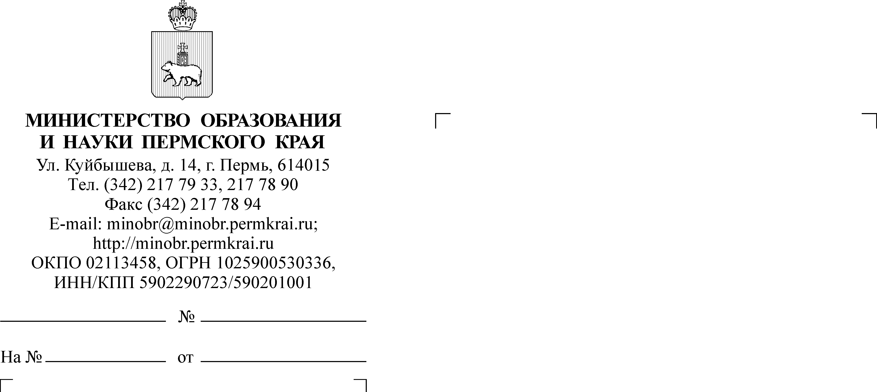
Павлова Елена Ивановна
(342) 217 17 31

Приложение
к письму Министерства образования и науки
Пермского края
от №

Материалы и документы
для использования при подготовке к государственной итоговой аттестации по образовательным программам основного общего и среднего общего образования в 2025/26 учебном году

демоверсии, спецификации, кодификаторы контрольных измерительных материалов ЕГЭ по каждому учебному предмету https://fipi.ru/ege/demoversii-specifikacii-kodifikatory ;
демоверсии, спецификации, кодификаторы контрольных измерительных материалов ОГЭ по каждому учебному предмету https://fipi.ru/oge/demoversii-specifikacii-kodifikatory ;
открытый банк заданий ЕГЭ https://fipi.ru/ege/otkrytyy-bank-zadaniy-ege ;
открытый банк заданий ОГЭ https://fipi.ru/oge/otkrytyy-bank-zadaniy-oge ;
навигатор самостоятельной подготовки к ЕГЭ https://fipi.ru/navigator-podgotovki/navigator-ege ;
навигатор самостоятельной подготовки к ОГЭ https://fipi.ru/navigator-podgotovki/navigator-oge ;
видеоконсультации разработчиков контрольных измерительных материалов ЕГЭ по учебным предметам https://fipi.ru/ege/videokonsultatsii-razrabotchikov-kim-yege ;
видеоконсультации ведущих экспертов предметных комиссий по оцениванию развернутых ответов ЕГЭ и ОГЭ Пермского края http://iro.perm.ru/ege-news.html ;
статистико-аналитические отчеты и методические рекомендации по результатам ЕГЭ и ОГЭ в Пермском крае за 2025 г. https://kraioko.perm.ru/res/ .

